Alla ricerca delle origini del Karate full-contact: Japan Tour 2026
(di Alessio Marabucci)

Ho sempre avuto una grande attrazione per l’estremo Oriente, già da bambino.
Infatti ricordo bene quando ancora vivevo alla Garbatella (un quartiere popolare di Roma), dove nel piano seminterrato del mio palazzo c’era una palestra di Judo e Karate, ogni volta che passavo davanti quella palestra coglievo l’occasione per sbirciare all’interno e vedevo quegli strani personaggi vestiti di bianco, con una cintura nera che ne cingeva i fianchi.
Curioso che dopo tanti anni anche io ho una cintura nera che mi cinge i fianchi, una cintura particolare, della Scuola di Karate più dura in assoluto, il Kyokushinkai Karate, creato da Masutatsu “Mas” Oyama (chiamato “Sosai”) alla fine degli anni ’50 in Giappone.
Era mio desiderio potermi allenare nel Paese dove questo stile ha avuto la sua origine, calcare lo stesso pavimento del Dojo “storico” di Sosai, nel quartiere Ikebukuro a Tokyo, respirare quella stessa atmosfera e sudare tra quelle pareti, dove tanti grandi karateka hanno versato anche loro il sudore, frutto di intensi allenamenti.
Sono riuscito in quest’impresa grazie al mio amico Sensei Randy Tiumewa, CEO di Musashi Project, un’associazione volta a organizzare eventi in tutto il sud-est asiatico (Randy è indonesiano) in relazione al full-contact Karate. Il gruppo di amici dall’Indonesia, guidati da Randy, ad oggi fanno parte dello Shidokan Karate (di cui sono cintura nera), un altro stile di full contact Karate fondato da Yoshiji Soeno, grandissimo Maestro e allievo diretto di Sosai, ma di fatto condivide le stesse radici col Kyokushin.
Il tour/allenamento è iniziato il 26 aprile, con il primo duro, intenso allenamento nel Dojo di Shihan Satoshi Yui, anch’egli allievo diretto di Sosai Oyama, ad oggi 7° Dan e ancora fortissimo Karateka (nonostante i suoi oltre 60 anni di età esegue ancora delle spaccate perfette).
A parte il “viaggio” per arrivare dal mio hotel a Tachikawa, dove si trova il “Lion’s mansion”, il Dojo di Shian Yui, una volta arrivato ho subito percepito l’atmosfera che si respira in un “vero” Dojo di Kyokushin giapponese: già all’ingresso un giovanissimo allievo mi stava aspettando!
L’uso comune nei Dojo di questo tipo è di pulire la strada di fronte all’ingresso del Dojo stesso: ogni allievo prima di entrare dovrebbe aiutare gli altri a rimuovere sporcizia che si può accumulare davanti alla porta (cosa difficile in Giappone, non si trova un pezzo di carta in terra nemmeno a pagarlo).
Fatto questo rituale si accede al Dojo, dove ci siamo scaldati per conto nostro assieme agli altri praticanti (provenienti da tutte le parti del mondo: Hong Kong, Polonia, India, Indonesia e… Italia), poi inizia l’allenamento con un sonoro OSU!! non appena Shihan accede al Dojo. Da quel momento in poi sono state due ore e mezza abbondanti di pura adrenalina: kihon (tecniche di base) come se non ci fosse un domani, condizionamento fisico (push-up, squat etc.) in puro stile Kyokushin, per poi passare a Kata (le forme) ed infine dei Kumite (combattimenti), molto tecnici ma…. senza protezione alcuna!
La parte più emozionante è stata la lettura del Dojo Kun, le regole del Dojo del Kyokushin, in Giapponese e pronunciate all’unisono da tutta la classe, davvero suggestivo.
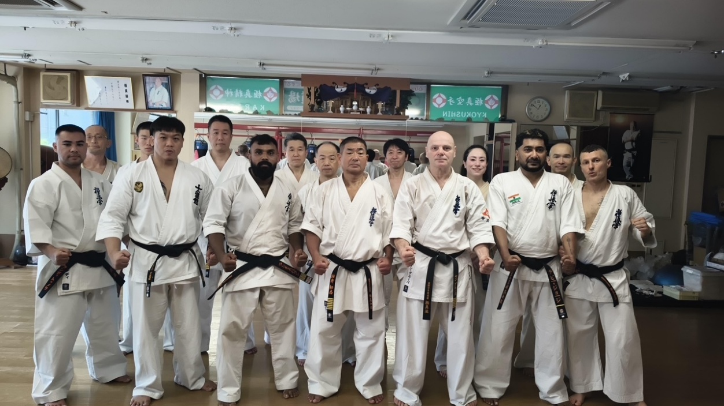

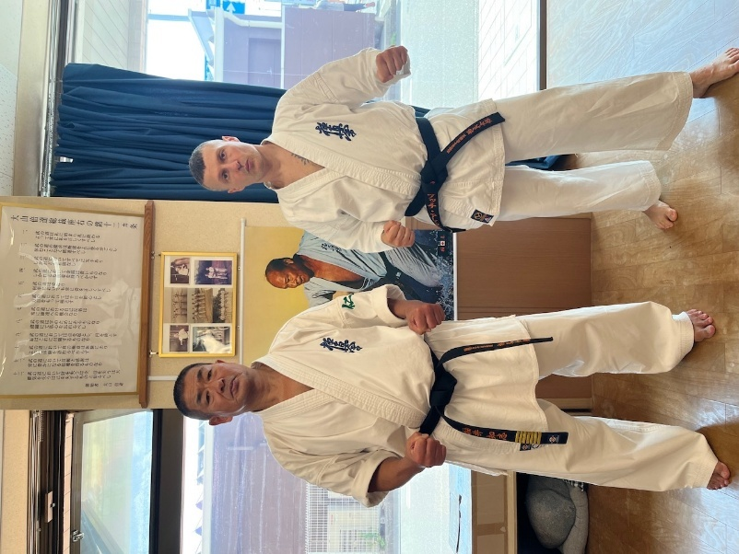
Dopo questo intenso allenamento ho pensato bene di allungare un attimo il mio viaggio di ritorno per andare a far visita al Dojo Chakuriki, diretto da Sensei Nobu Hayashi.
Sensei Hayashi è stato allievo diretto del leggendario trainer olandese Shihan Thom Harinck, uno dei Maestri di Kickboxing e Muay Thai più apprezzati al mondo, soprattutto negli anni ’90 e primi anni 2000, quando nel suo storico Dojo di Amsterdam, il “Chakuriki” per l’appunto, ha forgiato campioni famosi in tutto il mondo: Peter Aerts, Gilbert Ballantine, Branko Cikatic, Perry Ubeda, Martin Van Emmen solo per citarne alcuni.
Dopo lunghi anni di allenamento e tanti combattimenti prestigiosi Sensei Hayashi è tornato in Giappone ed ha aperto il suo Dojo Chakuriki, per cui mi sono attrezzato per trovarlo (non è facile individuare le palestre in Giappone, spesso sono piccole e sono localizzate in condomini residenziali, al secondo o terzo piano, senza insegne) e sono andato.
Per l’occasione avevo indossato la mia t-shirt “Chakuriki” rossa, che mi è stata donata da Kru Mark Wieser dei Chakuriki di Monaco di Baviera, quando assieme ad alcuni allievi siamo stati ospito per due giorni della sua palestra (un viaggio che poi narrerò in un’altra occasione).
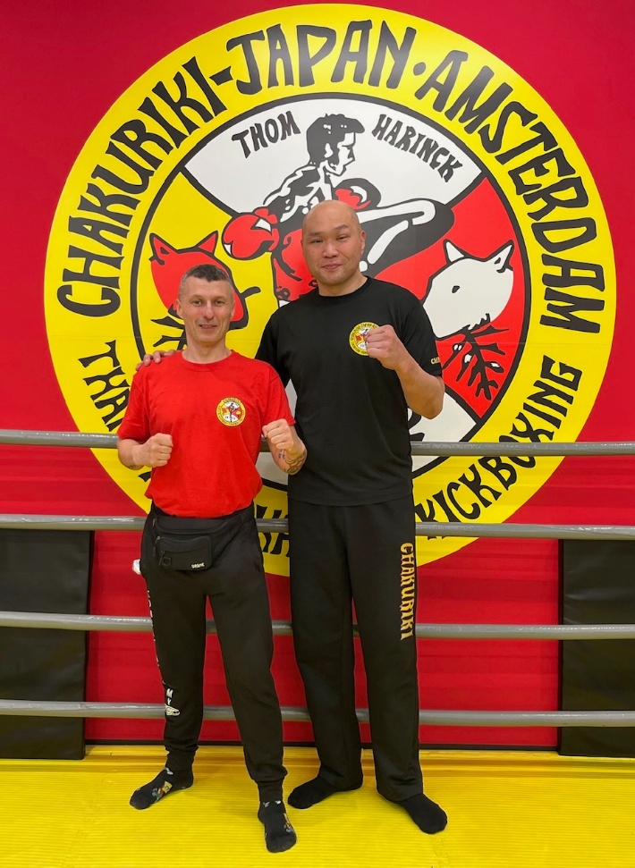
E’ stato emozionante calcare quel tatami e vedere come si allenano i giovani giapponesi sotto la guida esperta di un Sensei come Hayashi, che molto cordialmente mi ha ospitato ed è stato ben felice di questo “gemellaggio”.
L’indomani, il 27 aprile, finalmente è arrivato il momento più atteso, ovvero l’allenamento allo storico Dojo di Ikebukuro, dove tutto è iniziato.
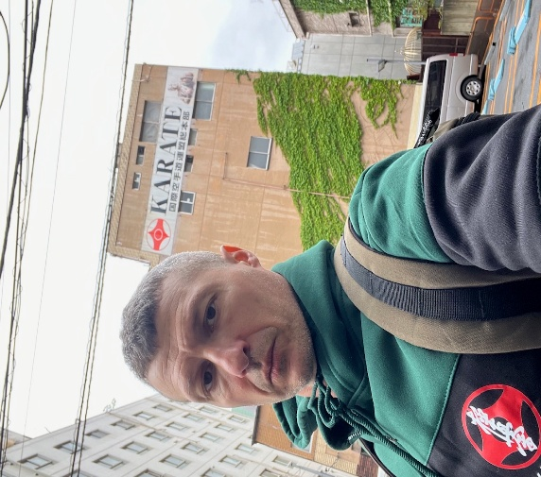
Di buon mattino mi sono recato sotto il piccolo palazzo che ospita il Dojo per scattare una foto “iconica” quando, con mia grande sorpresa, non vedo arrivare Shihan Francisco Filho, uno dei miei idoli, un fortissimo Karateka e kickboxer brasiliano che negli anni 2000 ha calcato i ring ed i tatami più importanti del mondo. Con il sorriso tipico del popolo brasiliano mi ha abbracciato con calore e ci siamo scattati una foto a dir poco indimenticabile, almeno per me. In realtà sapevo che avrei rivisto Shihan al seminario che si sarebbe svolto pochi giorni dopo, assieme ad altri personaggi famosissimi, per cui ci siamo congedati e siamo andati nel Dojo di Sosai.
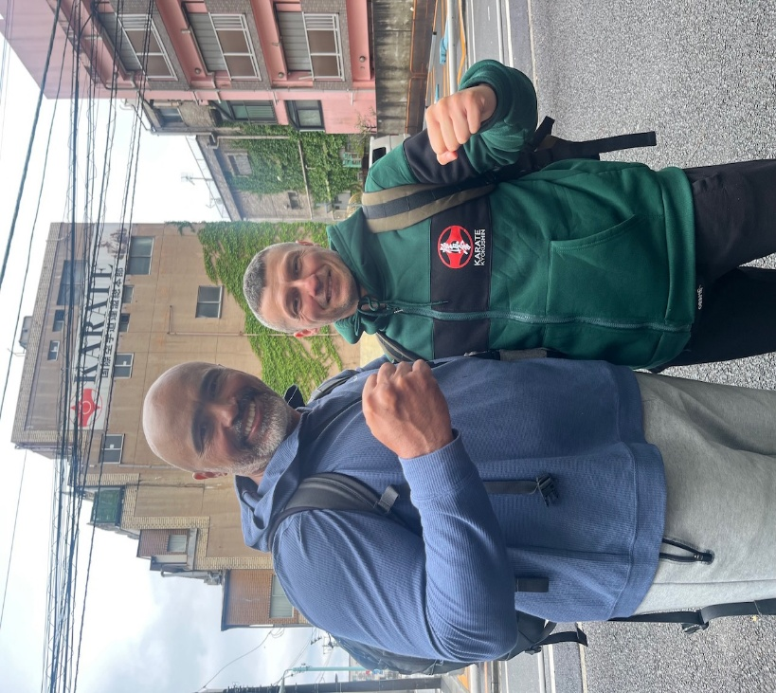
Il Dojo è piccolo (come la gran parte dei Dojo giapponesi) ma denso di energia e tradizione: i più forti karateka al mondo sono usciti dal quel Dojo, già respirare quell’aria e calcare quel pavimento in legno è stato a dir poco emozionante.
L’istruttore che ha condotto l’allenamento quel giorno è stato nientemeno che Katsuaki Sato, il fondatore del Sato Juku Karate, uno stile di karate derivato dal Kyokushin (Sato è stato allievo di Sosai Oyama per molti anni, prima di fondare il suo stile), che ne conserva la durezza (anzi forse è pure peggio…) ma che si focalizza su alcuni principi diversi, ovvero la ricerca di un “knockdown” mirato, non casuale, non una rissa tesa a scaricare decine di colpi sperando che almeno uno vada a segno con efficacia (il Kyokushin puro non è così ovviamente, ma durante alcuni tornei si assiste ad uno scambio di colpi intensissimo tra i due combattenti non proprio pulito e tecnico, solo intenso).
Il Sato Juku è noto anche come “Odo Karate”, dove con “Odo” in giapponese si intende la “Via del Campione”: un vero karateka deve essere forte, tecnico, rigoroso ma non violento “gratuitamente”, sempre attento e vigile, di sani principi, guidato da un puro spirito combattivo non “prepotente” o teso a denigrare l’avversario, bensì alla continua ricerca di qualcosa di “interiore”, che si può manifestare solo allenando il corpo e la mente oltre i limiti apparenti dell’essere umano.
Assieme a Sato è venuto anche il figlio, Noriyuki, settimo Dan di Sato Juku che ha seguito le orme paterne e che ha proseguito nella pratica iniziata dal suo illustre genitore. L’allenamento è stato intensissimo, basato praticamente tutto sul concetto di URA, ovvero di “giro”/rotazione: tutte le tecniche, soprattutto i calci, sono state portate in Ura, che di fatto è la base del Sato Juku.
I calci in rotazione del Sato Juku hanno delle piccole peculiarità (trucchi del mestiere se vogliamo) che li rendono più devastanti, trucchi condivisi con noi praticanti e di cui farne tesoro.
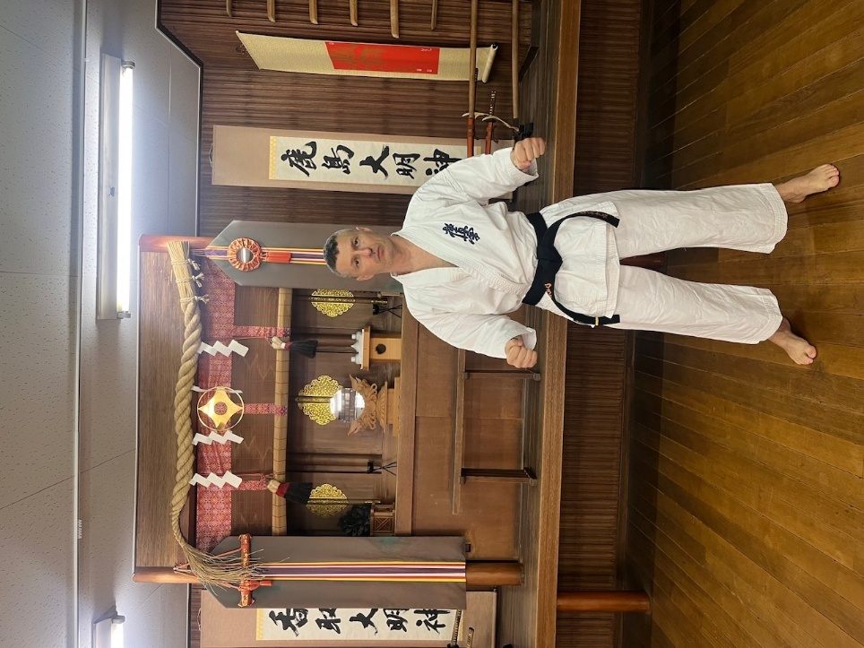
Dopo l’intensa sudata abbiamo scatto delle foto con tutti i praticanti presenti a questo interessante seminario (perché di fatto era più di una normale lezione).
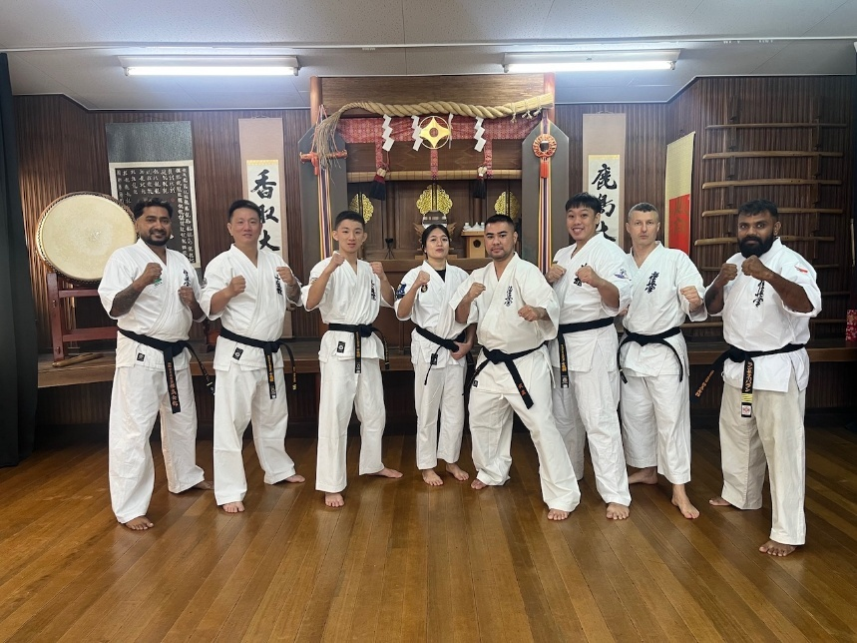
Non ho perso l’occasione per scattarmi delle foto accanto a queste leggende viventi .
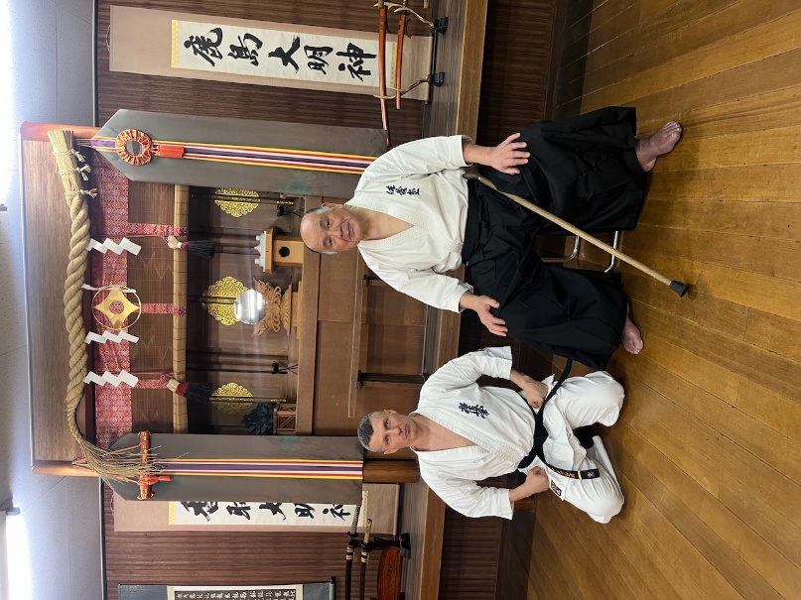
La cosa che mi ha stupito è stata la cordialità di questi “giganti” del karate, sempre pronti a dare consigli con umiltà e mai arroganza, poi sta a noi fare tesoro di questi preziosi insegnamenti.
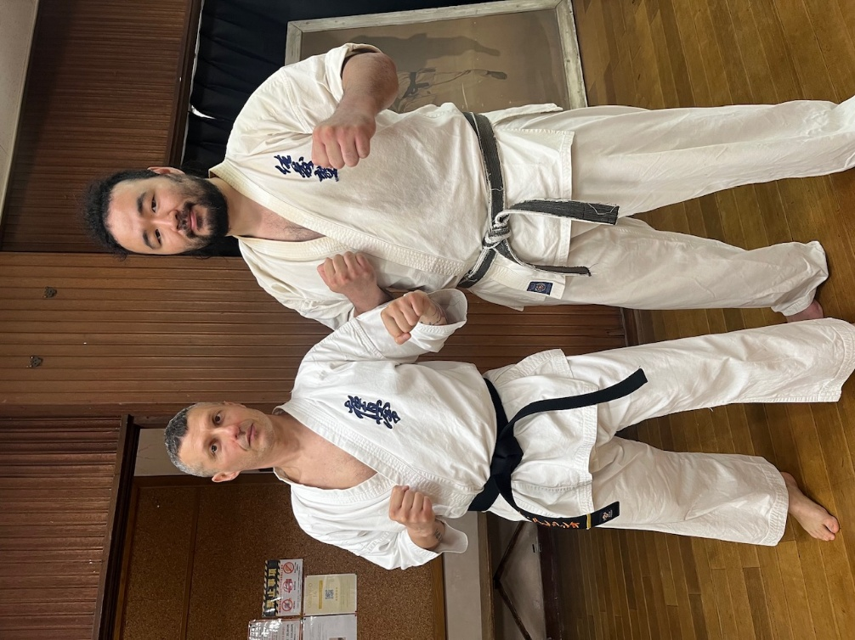
La mattina seguente, visto il bel tempo, ci siamo recati al tempio Gokokuji, sempre a Tokyo, per portare omaggio a Sosai Oyama sulla sua tomba, nel piccolo cimitero annesso al tempio.
Avevo già visitato la tomba di Sosai nel 2019, durante il mio ultimo viaggio nel Paese del Sol Levante, è sempre un momento toccante poter ringraziare “personalmente” un uomo che ha fatto tanto per il mondo delle arti marziali.
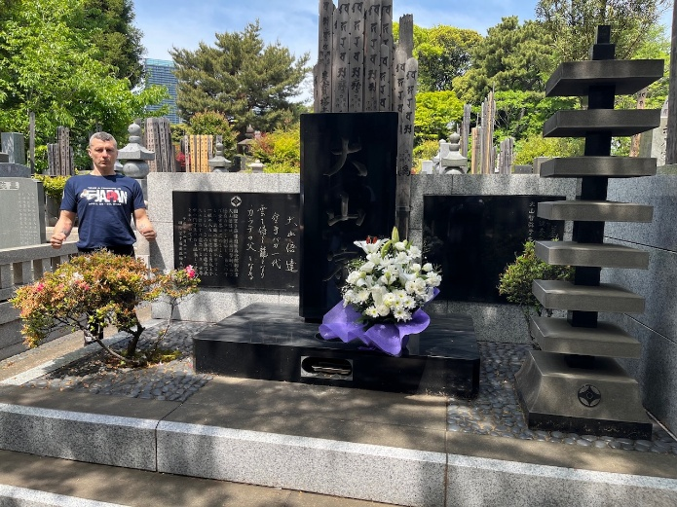
La giornata del 28 aprile è proseguita con un allenamento di autentica Japanese kickboxing presso la palestra di Taishin “Kohi” Kohiruimaki, un fortissimo ex atleta di Kyokushin karate che poi è passato alla Japanese kickboxing, vincendo per ben 3 volte il prestigioso torneo K1-max nei primi anni 2000.
Nel corso della sua carriera Kohi ha affrontato i più forti della sua generazione: Buakaw, Andy Souwer, Albert Kraus e tanti altri.
Abbiamo avuto la fortuna di imparare da lui alcune delle sue tecniche vincenti, tra cui una micidiale combinazione tra toe kick (calci di tallone alla coscia) combinati con letali e precisi mikazuki kick all’addome.
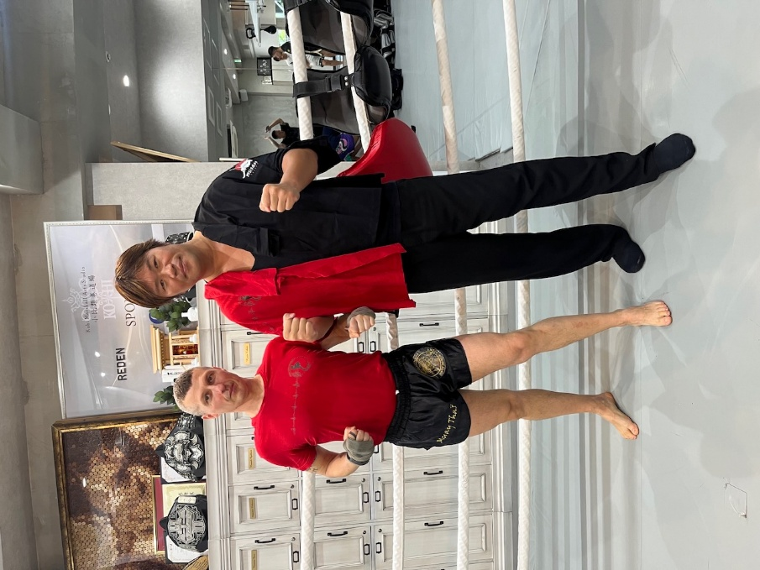
Kohi è stato molti disponibile e ci ha svelato anche alcune delle sue combinazioni vincenti, un sapiente mix tra precisi colpi di boxe e pesanti calci circolari. Il tutto dopo aver fatto “a secco” (ovvero praticamente subito a inizio lezione) parecchi round di sparring tra tutti i praticanti, decisamente epico.
L’indomani finalmente abbiamo potuto assistere al 1° torneo Senshi (l’organizzazione di Karate che sta cercando di riunione tutte le varie federazioni per partecipare ad eventi condivisi, stage – di cui molti condotti a Varna, in Bulgaria – direttamente da alcuni tra i più forti atleti di kyokushin e kicboxing, tra cui Francisco Filho, Glaube Feitosa, Ryu Narushima, Akira Masuda e tanti altri).
Il torneo si svolgeva presso lo YoYoGi Gymnasium, e mentre ci recavamo allo stadio abbiamo incontrato il mitico Lechi Kurbanov, fortissimo combattente russo, noto anche come “the King of Ura Ushiro Mawashi Geri”, per via della sua abilità nel mettere assegno dei terribili calci circolari all’indietro coi quali ha messo KO parecchi avversario. Un ragazzo umilissimo e cordiale, che ci ha accompagnati fino all’ingresso del palazzetto dove si tenevano i kumite.
Quasi 400 partecipanti dal Giappone e da tutto il mondo si sarebbero affrontati su quei tatami, l’emozione è tanta e l’atmosfera si fa elettricamente carica di quella “energia” che solo chi pratica il Kyokushin karate può percepire.
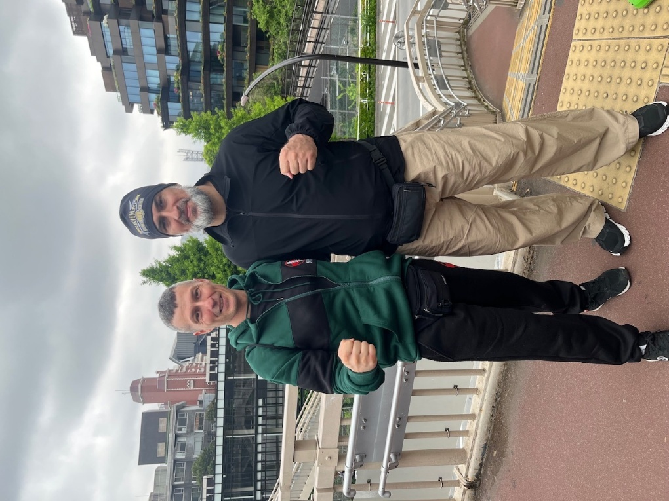
Ho avuto la fortuna di incontrare anche Jukucho Osada e Shihan Sato, del Kudo Daido Juku, altro stile a contatto pieno (di cui detengo la cintura nera 1° dan), caratterizzato da una forte base di Judo ed ideato dal compianto Takashi Azuma, allievo di Sosai Oyama e fortissimo karateka anche lui
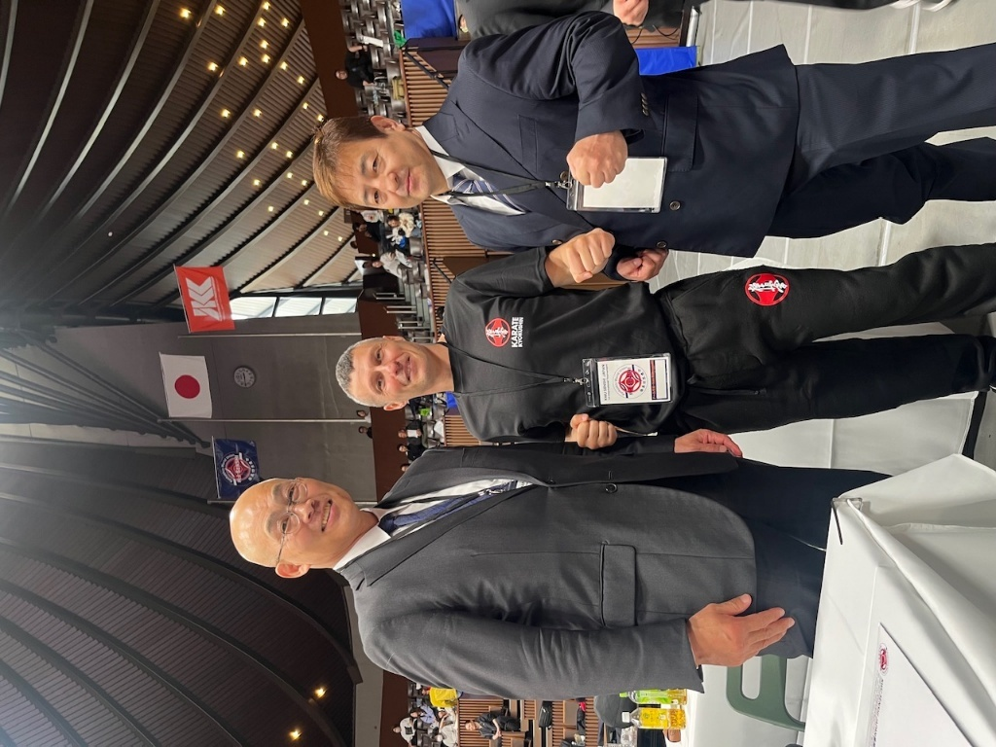
Il torneo è stato fantastico, tantissimi Kumite di livello alto, intensi, duri e mai violenti, in puro stile Kyokushin, con la fortissima delegazione russa che la faceva da padrone…
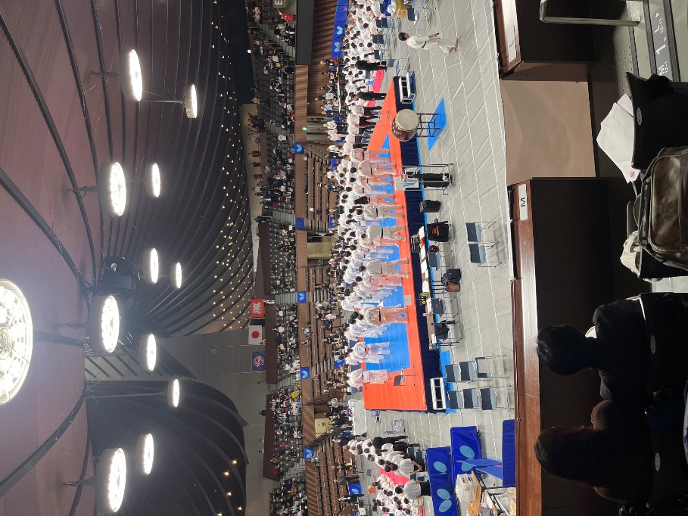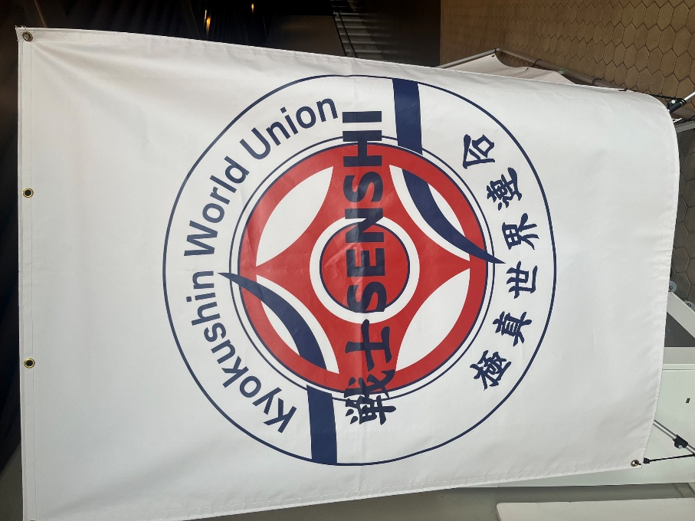

Lo stesso giorno si svolgeva, sempre a Tokyo, il primo evento dell’organizzazione One, che in Thailandia organizza i prestigiosi eventi “One Championship”. Per l’occasione a Tokyo, essendo la prima volta che tale torneo si svolgeva in Giappone, è stato ribattezzato “One Samurai”.
Assieme al mio amico Randy siamo così passati dal torneo Kyokushin al torneo One Samurai, tutto orientato alla kickboxing. L’Ariake Arena, dove si è svolto l’evento, è situato nella baia di Tokyo, per cui il tempo di arrivare e subito eravamo pronti ad assistere ai match. In particolare quello tra Jonathan Haggerty e Yuki Yoza è stato uno dei più avvincenti, con l’inglese che ha condotto un match fantastico devo dire.
Ma l’evento clou era l’incontro tra Rodtang e Takeru, ovvero una continuazione della tradizione tra gli “scontri” tra Thailandia e Giappone (per certi versi quindi tra Muay Thai e Kickboxing), per cui si può solo immaginare che tipo ti atmosfera adrenalinica si respirasse nell’arena, con il pubblico (circa 10.000 persone…) in totale delirio per il loro beniamino locale. Per Takeru infatti era l’ultimo match della sua carriera, e ha voluto disputarlo contro Rodtang, contro il quale aveva perso per KO qualche tempo prima, per cui voleva riprendersi la sua rivincita.
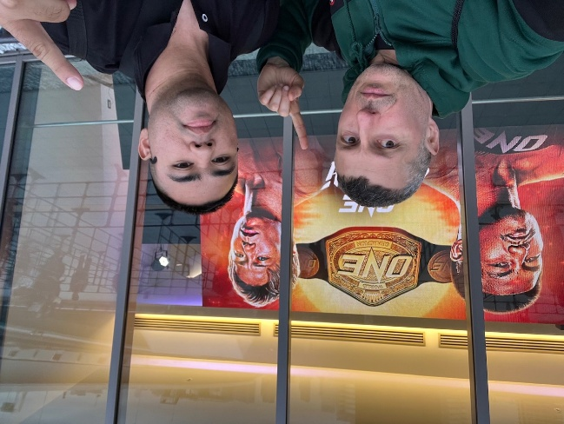
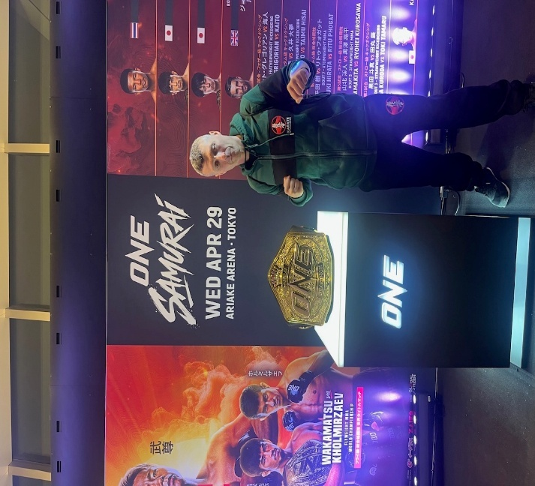
Lo scontro è stato Epico, con Takeru che ha dominato il match mettendo KO il suo avversario alla quinta ripresa, sotto gli applausi del suo pubblico, davvero emozionante assistere di persona ad un evento simile: il calore del pubblico giapponese per il loro campione locale è davvero intenso.
La mattina dopo mi sono recato di buonora alla palestra del mitico Takeru, la Vasileus gym, per poter provare di persona come si allenano i campioni giapponesi. La palestra è piccola (come sempre ) ma attrezzata, gli istruttori sono molto attenti alle esigenze dei praticanti ed insegnano bene il loro stile, diverso dalla Dutch kickboxing che conosciamo meglio in Italia (che a sua volta deriva dalla kickboxing giapponese). L’autentica japanese kickboxing infatti è più veloce, più combinazioni veloci pugni/calci, meno alla ricerca della tecnica “devastante” come nella scuola olandese (una per tutte la micidiale potenza del low kick di Ernesto Hoost al termine della sua combo di boxe), ma altrettanto efficace.
La sera dello stesso giorno era previsto l’atteso seminario di due ore guidato da alcuni dei guest instructor di Senshim già nominati prima. Due ore di allenamento in stile kyokushin autentico. Non posso dimenticare le parole di Shihan Filho quando ha iniziato la sua parte di lezione: “ricordate che qui siete in Giappone, dove il Kyokushin è nato, lo spirito è diverso, l’energia è diversa, dovete impegnarvi al massimo e dare tutto ciò che avete, in ogni singola tecnica! OSU!!”.
Si sono alternati i vari campioni, che ci hanno insegnato alcune delle loro tecniche preferite (come il doppio mae-geri di Shihan Texeira, davvero letale), per poi passare a….. 50 roundi di sparring, inclusi round (praticamente obbligatori) con tutti i campioni.
Prima di combattere ho avuto la fortuna di scambiare due chiacchiere con Shihan Feitosa, un altro dei miei idoli, per chiedergli le differenze tra il question mark kick ed il brazilian kick (che di fatto è una sua invenzione). Con una semplicità ed umilità sconcertanti si è seduto accanto a me parlare, come farebbe un normale compagno di allenamento, e mi ha raccontato tutto in merito, da come allenare queste due tecniche a come applicarle in gara, mi ha davvero emozionato, stare accanto a pochi centimetri da uno dei più forti karateka al mondo, ascoltarlo mentre con naturalezza mi descriveva in dettaglio le sue tecniche preferite.
I combattimenti erano molto intensi come ritmo, bisognava tenere gli occhi aperti e le braccia alte, soprattutto quando si combatteva con i Campioni. Nel mio caso durante uno sparring con Ryu Narushima per poco non prendevo una ginocchiata in testa, che ho saputo parare all’ultimo istante (poi mi sono fatto autografare il Karategi da Ryu perché lui pure è un mito vivente), per cui ricordarsi sempre che nel Kyokushin vale la regola del KO, sempre e comunque.

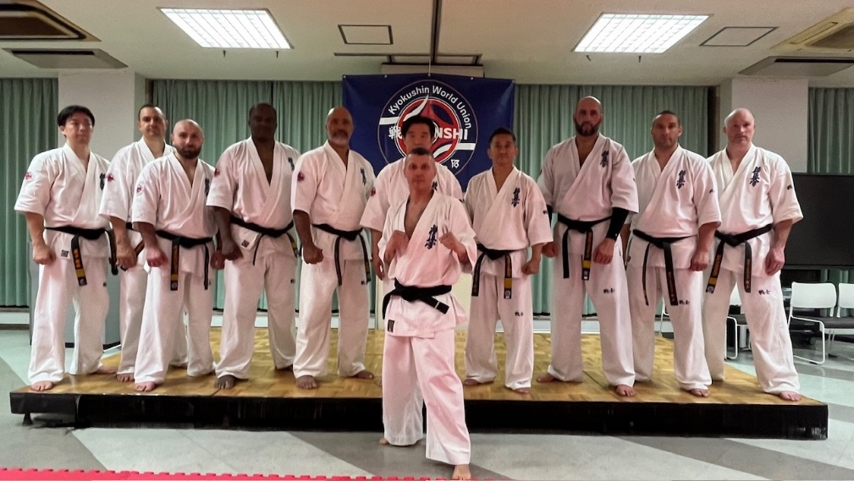
Terminato l’allenamento ci hanno regalato una targa con gli autografi di tutti i campioni, un piccolo tesoro da conservare gelosamente.
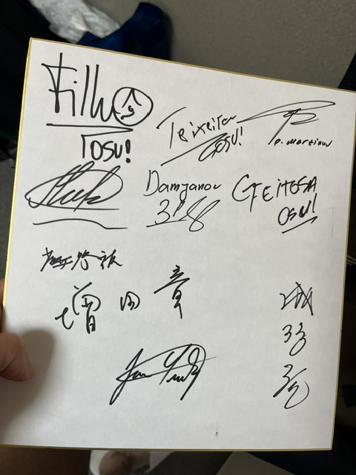
Con l’occasione ho acquistato un libro sul Kyokushin scritto da Akira Masuda in persona, nel quale presenta tecniche di Karate poco “ortodosse”, nel senso molto free-style: si concentra su proiezioni, leve articolari ecc, tipiche di stili derivati dal Kyokushin ma non più presenti nel Kyokushinkai “tradizionale”. Libro in giapponese ovviamente, ma le figure sono esplicative, già quelle sono valevoli dell’acquisto, e poi ho la dedica di Masuda in persona…. .
L’indomani ci aspettava la prova più intensa, ovvero il pellegrinaggio al Santuario Mitsumine, sul monte omonimo, presso cui si trova il memoriale di Sosai Oyama. Mitsumine è un luogo leggendario per i praticanti di Kyokushin, dove lo stesso Sosai si recava spesso per allenarsi in solitaria in quei posti remoti, lontani dalla civiltà, immersi nella natura, tra piegamenti sulle braccia e pesanti tsuki (pugni) tirati sui tronchi degli alberi ha forgiato il suo spirito indomito, che poi ha saputo ben trasmettere a tutti i karateka che amano il suo stile.
Raggiungere Mitsumine è un’impresa: da Tokyo bisogna prendere 3 o 4 linee metropolitane (a seconda di dove si trova il proprio alloggio) per raggiungere la stazione del treno di Ikebukuro, da dove parte la Chichibu line, una ferrovia moderna (che ha rimpiazzato i treni della vecchia linea) che in circa 1 ora e mezza arriva al piccolo paese di Chichibu, da dove parte un bus che in circa 1 ora e 15 minuti porta all’ingresso del Santuario.
Il tempo non è fantastico, al mattino pioveva ed il tragitto verso il santuario è lungo. Si attraversa un bosco rigoglioso, che fa dimenticare il trambusto di Tokyo in favore di una riconnessione con la natura, una sorta di percorso progressivo che mentalmente ti “prepara” a ciò che ti aspetta presso il santuario.
Eravamo un ristretto gruppo di praticanti, io dall’Italia, poi dall’Indonesia e gli amici dall’India, tutti fortemente motivati e determinati a raggiungere questo luogo epico.
Una volta arrivati col bus ci siamo inoltrati lungo il sentiero a piedi, immersi nella foresta che conduce al Santuario. L’atmosfera era memorabile: una nebbia soffusa era diffusa ovunque, il silenzio la faceva da padrone e non si accusava la fatica del fare le scalinate che conducono alla porta di accesso (il “Torii”) del Santuario. Una volta arrivato abbiamo individuato il memoriale di Sosai e ci siamo inchinati a lui in segno di rispetto, poi Shihan Rhakut dall’India ha guidato per noi un allenamento semplice ma rigoroso, rivolto a omaggiare Sosai. Abbiamo eseguito il kata preferito di Sosai, Tensho (“palmi rotolanti”), oltre a diverse sequenze di Kihon di vario tipo.
Nonostante il pavimento scivoloso per via della pioggia ed il freddo (si tratta sempre di un posto di montagna) ci siamo allenanti intensamente, poi dopo un pranzo rifocillante a base di specialità del posto (in un ristorante condotto da un’anziana signora che conosceva Sosai Oyama di persona, come testimoniavano le foto nel suo ristorante ed un libro con dedica personale fatta da Sosai stesso) siamo rientrati a Tokyo, dopo altre 4 ore di viaggio.
Estenuante ma appagante, finalmente un sogno che si è avverato, almeno per me.
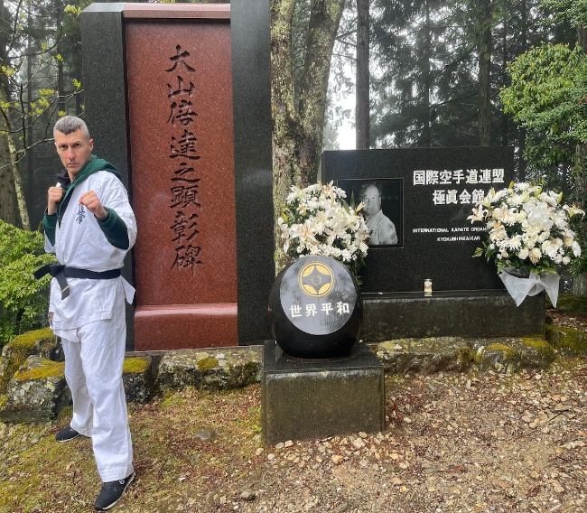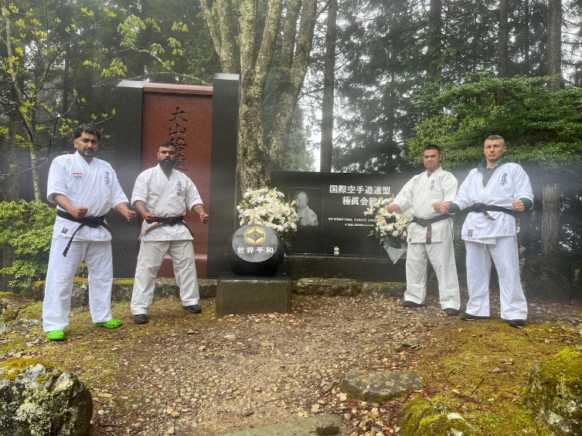
L’ultimo giorno, il 2 maggio, l’ho dedicato a gironzolare per Tokyo, a godere di quella sensazione di magia diffusa ovunque che solo il Giappone può trasmettere, per poi rientrare a Roma arricchito di questa fantastica esperienza. Sayonara Giappone, sono certo che ci rivedremo. OSU!!!
